Trigger/Assertion 1.

- Evento: inserir ou realizar update na tabela tem_peca.
- Condição: operação resulte em uma linha em que uma não maquina tenha uma peça (só maquinas podem ter peças) ou um maquina tenha outra maquina.
- Ação: gere uma exceção (plpgsql) ou não insira ou não atualize (SQL padrão).

PS: No SQL padrão foi implementado com assertion pois é mais fácil assim, já no plpgsql do postgres, foi implementando com trigger, uma vez que não há suporte para assertions. Não foi feito o SQL padrão em plpgsql pois aquele não tem os recursos necessários para “parar” um insert ou update em certas condições.

Query SQL padrão:

CREATE assertion consistencia_tem_peca CHECK
( NOT EXISTS
( SELECT
*
FROM
tem_peca
WHERE
fk_Produto_id_produto NOT IN
(
SELECT
id_produto
FROM
produto p
INNER JOIN tipo_produto tp
ON p.fk_tipo_produto_id_tipo = tp.id_tipo
WHERE
nome_tipo = 'maquina'
)
OR
fk_Produto_id_produto_ IN
(
SELECT
id_produto
FROM
produto p
INNER JOIN tipo_produto tp
ON p.fk_tipo_produto_id_tipo = tp.id_tipo
WHERE
nome_tipo = 'maquina'
)
)
)

Descrição Textual Do SQL Padrão:

Criar uma asserção que checa se não existe na tabela que, seleciona todas as informações da tabela tem_peça onde a chave_estrangeira id produto não seja uma máquina (Subquery do Where). A segunda checarem (OR) é para verificar se não existe um produto dentro da tabela produto que não seja uma máquina.

Testes

Query 1:

SELECT * FROM tem_peca WHERE fk_produto_id_produto = 16 AND fk_produto_id_produto_ = 1

Descrição textual Query 1:
Selecione todas as colunas da tabela tem_peca, onde o seu id seja igual a 16 e seu outro id seja igual a 1.

Resultado Query1

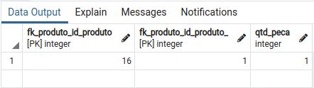 Figura 1: Query 1

Query 2:

SELECT
p.id_produto, tp.nome_tipo
FROM
produto p
INNER JOIN tipo_produto tp
ON p.fk_tipo_produto_id_tipo = tp.id_tipo
WHERE
id_produto IN (1, 2, 16, 12)

Descrição textual Query 2:
Mostre o id do produto e o seu nome da tabela produto, cruzando com a tabela tipo_produto por meio das ids dos tipos de produto, na qual o id esteja entre os valores (1,2,16,12.

Resultado Query 2

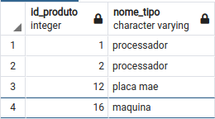 Figura 1: Query 2

Teste 1: tentando fazer um processador ter outro processador como peça.
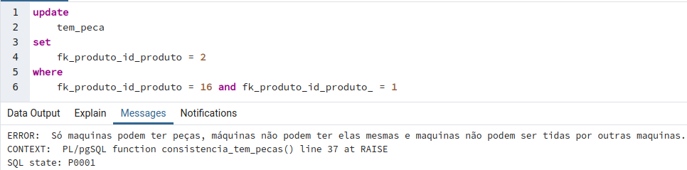

Teste 2: tentando fazer uma maquina ter um processador como peça.

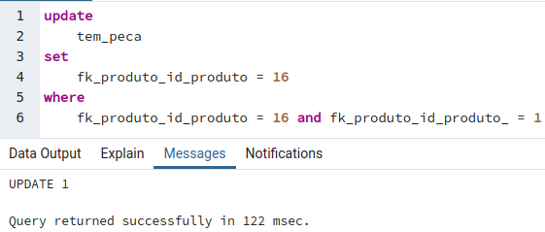

Teste 3: tentando fazer maquinas terem uma maquina como peça.

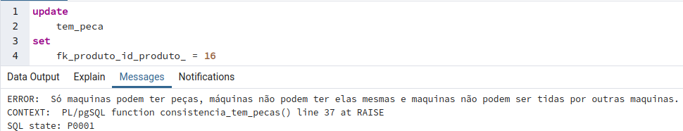
Teste 4: tentando fazer uma maquina ter uma placa mãe como peça.

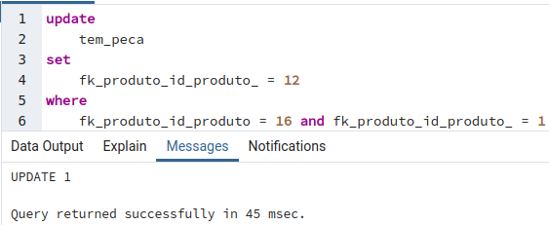

Trigger 2.

- Evento: inserir um processador na tabela Processador.
- Condição: o processador não tem um id de série.
- Ação: cria uma nova série para o processador novo e atualiza a chave de serie para o processador.

Query SQL padrão:

CREATE TRIGGER serie_padrao_processador after INSERT ON Processador
REFERENCING NEW ROW AS nrow
FOR each ROW
BEGIN atomic
INSERT INTO
Proc_serie
SELECT
p.nome_produto || ' Serie ' || pr.fk_Produto_id_produto
FROM
Processador pr
INNER JOIN Produto p
ON p.id_produto = pr.fk_Produto_id_produto
WHERE
NEW.fk_Proc_serie_id_proc_serie IS NULL
AND
pr.fk_Produto_id_produto = NEW.fk_Produto_id_produto;

UPDATE
Processador pr
SET
fk_Proc_serie_id_proc_serie = x.id_proc_serie
FROM
(
SELECT
*
FROM
Processador pr
INNER JOIN Produto p
ON p.id_produto = pr.fk_Produto_id_produto
INNER JOIN Proc_serie ps
ON ps.nome_proc_serie = (p.nome_produto || ' Serie ' || NEW.fk_Produto_id_produto)
) x
WHERE
x.fk_Produto_id_produto = pr.fk_Produto_id_produto;
END

Descrição Textual Trigger 2

Crie uma trigger serie_padrao_processador depois de realizar um insert na tabela Processador, referenciando novas linhas como nrow.
Para cada linha, insira na tabela Proc_serie, uma lista com o nome do produto + a sua Serie + a sua id vinda da tabela processador, cruzado com a tabela produto para pegar as ids do produto e como condição, fazer essas ações quando há uma inserção de uma id de uma série nula e o id do processador for igual ao id no novo processador (Nesse caso, nulo).
Se isso ocorrer, fazer um update no processador, configurando a fk da id da serie do processador com a id da serie do processador da subquery que seleciona todos os atributos da tabela processador que cruza a tabela produto para obter o id do processador como produto e cruza com a tabela serie do processador para obter a serie. A condição para esse update acontece se a id do produto da subquery for igual ao id do produto na qual estamos tentando fazer essa ação.

Testes
--Cria uma série não padrão
INSERT INTO Proc_Serie VALUES
('Serie predefinida RYZEN BERSERK');

--Insere um processador para essa série
INSERT INTO Processador VALUES
(3599, 250.0, 5000, 3, 71);

--Insere dois processadores sem série, que receberão duas novas séries padrão
INSERT INTO Processador VALUES
(125, 3.3, 4, 1, NULL)
, (200, 4.2, 8, 2, NULL);

Resultados
